Uniexpo Campinas chega a sua 12ª edição

Evento gratuito oferece informações sobre cursos universitários e profissões

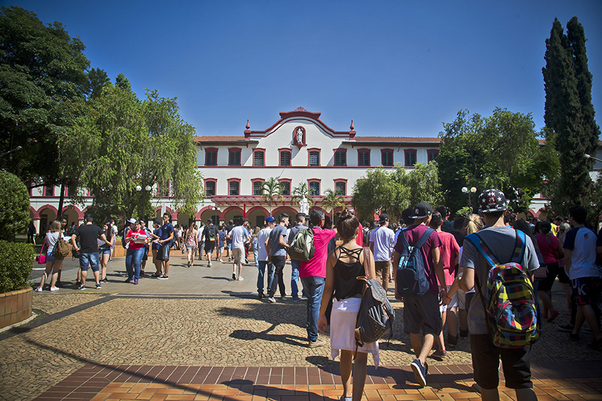
Foto: Norio Ito

Com o objetivo de estreitar o relacionamento entre os futuros universitários e as instituições de ensino superior, a Teenager Assessoria Profissional, em parceria com a Escola Salesiana São José, realiza no dia 13 de abril às 11h, a 12ª edição da Uniexpo Campinas – Exposição Teenager de Universidades e Profissões.

Durante o evento os participantes recebem informações sobre o funcionamento de diferentes cursos superiores, o sistema de avaliação, a matriz curricular e os métodos de ensino adotados pelas faculdades e universidades. Com a participação de mais de 150 profissionais de diferentes áreas, os participantes também podem esclarecer dúvidas sobre do dia a dia da atuação profissional. O evento também oferece Atividades Práticas, Workshops e Teste de Escolha Profissional.

“É uma excelente oportunidade para os jovens, que estão na fase final do Ensino Médio, entrarem em contato com o universo do Ensino Superior e conhecerem as diferentes possibilidades de atuação profissional e cursos de formação. Existem muitas opções e esse momento de Escolha da Profissão na vida do jovem, não é fácil. Por isso, oferecemos uma ampla estrutura para auxiliá-los. Acreditamos que a Escolha da Profissão consciente resulta em profissionais mais felizes. E sem dúvida, diminui o número de evasão nas faculdades”, afirma Tadeu Patané – organizador do evento.

“Competências para escolher a profissão e conquistar o sucesso profissional” será o tema da palestra de abertura do evento e será comandada, às 11h30, pelo psicoterapeuta Leo Fraiman - Mestre em Psicologia Educacional e do Desenvolvimento Humano pela USP. Nesta ocasião, os participantes que estão em busca de um futuro promissor, conhecerão estratégias para seu empoderamento pessoal e receberão inspirações para se tornarem agentes transformadores da sociedade.

Assunto recorrente na mídia e tema proposto em redações de diferentes provas e vestibulares, as Fake News também serão discutidas. O Prof. Dr. Pedro Renato Lúcio Marcelino e o Prof. Me. Nivaldo Tadeu Marcusso vão comandar, às 12h, o bate-papo “Fake News: o avanço tecnológico e suas consequências legais”.

Para os amantes do esporte: o atleta e maratonista do Corinthians, Antonio Augusto, apresenta, às 14h, a palestra “Escolhas da vida – a realização de um sonho”, onde faz uma analogia ente as diferentes “maratonas” enfrentadas no dia a dia, abordando temas como Estratégia, Planejamento, Dedicação, Superação e Atitude.

Motivo de preocupação de muitos jovens, o tema ‘Vestibular’ será tratado com a devida importância, mas com muito humor e leveza. O professor Roberto Witte – Formado em Ciências Econômicas pela FEA USP, comandará, às 14h30, a palestra “O que NÃO fazer para passar no vestibular – Soluções para as armadilhas da aprendizagem”.

Com a proposta de unir os principais pilares envolvidos no momento da Escolha da Profissão na vida do jovem, o evento também oferece uma programação exclusiva para Pais e Educadores. Assuntos sobre “Como educar os filhos e alunos diante dos desafios de uma realidade cada dia mais conectada, acelerada, competitiva e caótica” serão abordados na palestra “Pais empoderados educam melhor”, que será comandada, às 13h30, pelo Prof. e Mestre em Psicologia pela USP, Leo Fraiman.

A 12ª edição da Uniexpo Campinas reúne as principais instituições de ensino superior do Estado de São Paulo, como USP, UNICAMP, UNESP, ITA, MAUÁ, ESPM, ANHEMBI MORUMBI, UNISAL, ESAMC, FACENS, UNIMETROCAMP WYDEN, UNIFAJ, UNIMAX, FAAGROH, UNIJÁ, UNIP, USF, INATEL, SENAC, UNIVERSIDAD DEL PACÍFICO, EF INTERCÂMBIOS, ELS/ N&M INTERCÂMBIOS, entre outras.

Serviço:
UNIEXPO CAMPINAS 2019
Evento Gratuito

Data: 13 de abril – sábado
Horário: 11h às 16h30
Local: Escola Salesiana São José
Av. Almeida Garret, 267 – Jd. Nossa Senhora Auxiliadora – Campinas/SP.

Público Convidado: alunos da 1ª, 2ª e 3ª Série do Ensino Médio, cursos técnicos e pré-vestibulares, além de familiares e educadores

Para participar, imprima seu convite em nosso site: www.teenager.com.br
Informações: (11) 5072-4346
Sobre a Teenager Assessoria Profissional:

Fundada em 1999, pelo administrador de empresas Tadeu Patané e pela psicóloga Patrícia Patané, a Teenager Assessoria Profissional é referência na realização de eventos de Educação e de Relacionamento.

A empresa nasceu com o objetivo de criar conexões entre os principais pilares envolvidos no momento da Escolha da Profissão na vida do jovem, como os pais, os educadores, as escolas e as instituições de ensino superior. E de lá pra cá, realizou e consolidou importantes eventos de incentivo profissional, contribuindo com o processo de desenvolvimento pessoal e profissional na vida de mais de meio milhão de jovens.

Hoje, com mais de 20 anos de atuação, a Teenager mantém uma parceria sólida com mais de 5.000 colégios do Ensino Médio – Cursos Pré-Vestibulares e mais de 500 faculdades e universidades.

Precursora na criação de eventos de incentivo profissional aos jovens em São Paulo, a Teenager realiza anualmente eventos em diferentes cidades do Estado, como Campinas, Santos, São Paulo, Santo André, São José dos Campos e Sorocaba.

Informações à imprensa:

Colateral Comunicação
Atendimento: Clayton Jeronimo
(11) 2659-7778 / 9.9996-9185
clayton@colateralcomunicacao.com.br

